AGENDA-BÜRO
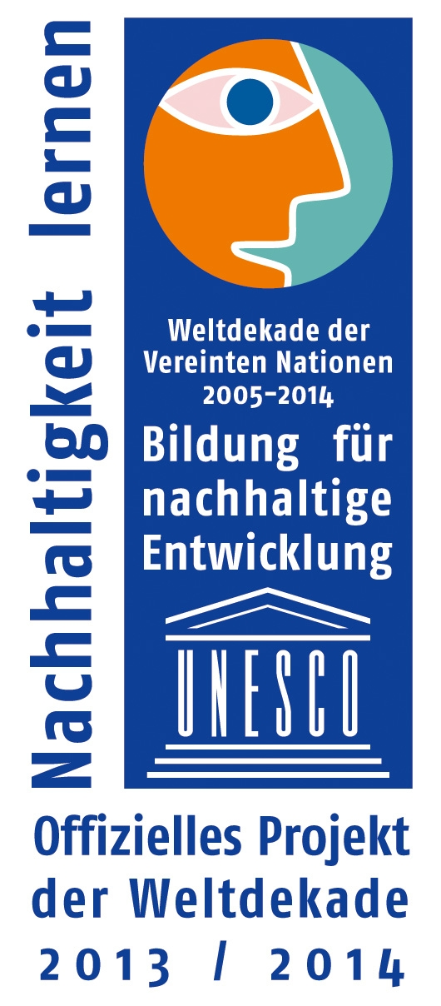
IM uMWELTZENTRUM AG Wertewandel
Geschäftsstelle: Annaberger Straße 89; 09120 Chemnitz
 – 0371/488 6177  – 0371/488 6197
 – umweltzentrum@stadt-chemnitz.de

An alle Mitglieder der AG Wertewandel

Chemnitz, den 15.12.2015

Einladung

Die AG Wertewandel trifft sich außer der Reihe am

Mittwoch, den 26.01.2016, 17:00 Uhr

im Umweltzentrum, Henriettenstraße 05.

Vorschlag zur Tagesordnung:

- Informationen aus dem Umweltzentrum:

- Chemnitzer Tierschutzaktivitäten in Vorbereitung der LAG Tierschutz am 05.03.2016 im Tierheim Chemnitz(Pfarrhübel)

- Nachlese Bildungsveranstaltung zum Tierschutz für Lehrer (Agenda-Forum) 2015

- Sonstiges

- Nächstes Treffen: am 24.02.2016 im Umweltzentrum Chemnitz (im Anschluss wird der Bodenatlas nochmal vorgestellt)

Manfred Hastedt
Leiter Umweltzentrum

